Etude de documents : Bismarck et la proclamation de l’Empire allemand
Consigne : En analysant les documents, vous montrerez comment est mise en scène la proclamation de l’Empire allemand et quel rôle a joué Bismarck dans l’unité allemande. L’exercice n’est pas à faire entièrement. Répondez aux questions du pdf.
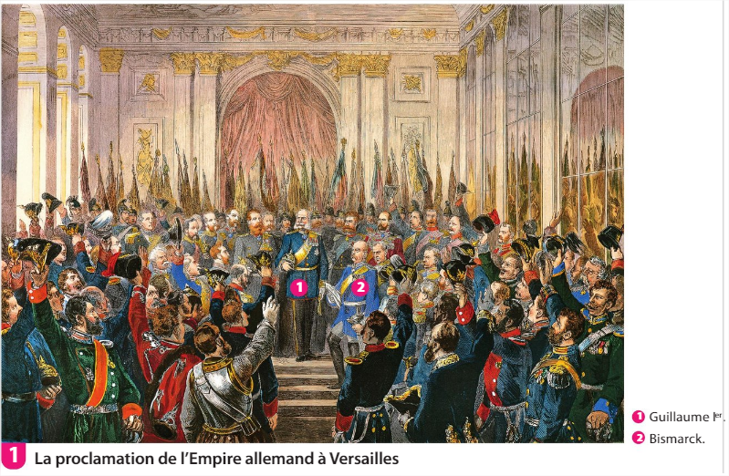

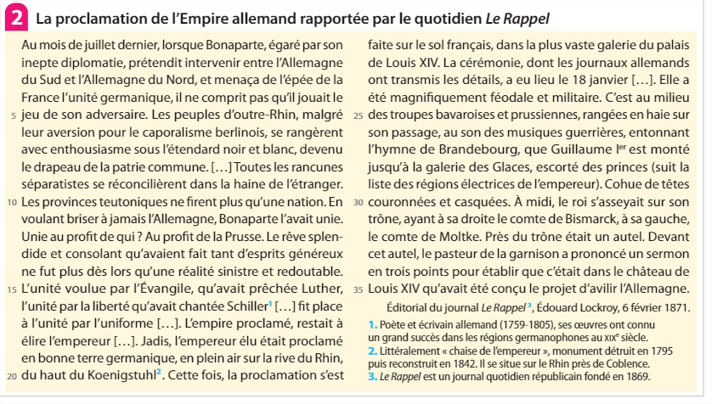

Nom, prénom, classe : Cliquez ou appuyez ici pour entrer du texte.

- Présentez le document 1.

- Présentez le document 2.

- Complétez le tableau page suivante (sans faire de phrases) :

Thèmes étudiés | Informations prélevées dans les documents | Connaissances
Mise en scène la proclamation de l’Empire allemand

Rôle joué par Bismarck dans l’unité allemande

- Conclusion : Résumez la réponse à la consigne + quelle critique peut-on faire du document 2 ?

